Тема проектно-исследовательской работы: «Мы едем, едем в далекие края»

Работу выполнил:
воспитанник подготовительной группы
МБДОУ №31 города Лениногорска,
Дубовцев М.В.
Воспитатель: Садыйкова А.А.

г.Лениногорск

Содержание
Введение…………………………………………………………………………...3
Глава 1. История возникновения транспорта ………………………………….4
Глава 2. Изучение ПДД………………………………..……………………………………………….6
Глава 3. Эксперимент………………………………………………………..…..10
Заключение……………………………………………………………………….11
Использованная литература.……………………………...…………………....12
Приложение……………………………………………..………………………..13

Введение

Здравствуйте, меня зовут Дубовцев Михаил. Мне 6 лет. Я воспитанник детского сада №31, города Лениногорск. Тема моего проекта: «Мы едем, едем в далекие края».
Актуальность выбора данной темы обусловлена тем, что обеспечение безопасности движения на дороге становится все более важной задачей. Детский травматизм при несоблюдении правил дорожного движения остается одной из самых болезненных проблем в наше время.
Ежегодно в нашей стране в дорожно-транспортных происшествиях гибнет около 40000 человек, не считая покалеченных и травмированных. И почти каждый десятый погибший – ребенок! Но можно ли представить современного человека, в целях личной безопасности совсем отказавшегося от транспорта? Вообрази, что ты выходишь утром из дома, а на улицах движение остановилось. Как же тогда добраться до школы, навестить родственников, доехать до цирка, спортзала, если не будет ни легковых автомобилей, ни автобусов, ни троллейбусов, ни трамваев, ни поездов метро? Как попасть в другой город или в другую страну без самолетов, поездов и кораблей?
Конечно, транспорт нам необходим, но нельзя при этом забывать о мерах безопасности. Легковой автомобиль – быстрый и удобный вид транспорта. Однако автомобили чаще других видов транспорта попадают в аварийные ситуации, особенно в городе, где машин становиться все больше и больше.
Цель работы:
- Познакомиться с историей возникновения транспорта
- Изучить правила дорожного движения
Задачи:
- Изучить историю возникновения транспорта
- Провести анализ правил дорожного движения,
- Доказать необходимость соблюдения правил дорожного движения с помощью эксперимента.
Литературный обзор: Я ходил в библиотеку, просмотрел много книг, энциклопедий, также смотрел телевизионные передачи, мультфильмы, сидел в интернете. На основе изученных данных решил попробовать сделать эксперимент.
Методика исследования:
В работе использован:
1) теоретический метод: исследование научной литературы;
2) практические методы: наблюдение, экспериментальное исследование.
Результат исследования показал, что нужно знать правила дорожного движения. Было проведено мое видео выступление по теме «Мы едем, едем в далекие края». Я дал рекомендации по использованию ремней безопасности. Мы с мамой оформили, и я распространил среди своих друзей и в своем садике буклет по теме « Зачем нужны ремни безопасности?». Я провел эксперимент.
Я надеюсь, что мои одногруппники в садике, друзья, знакомые, послушав мою работу, тоже навсегда запомнят, что пристегнувшись ремнем безопасности, ты спасаешь свою жизнь.
Вывод: я изучил правила дорожного движения и провел эксперимент с целью выяснения, обязательно ли пристегиваться в машине пассажиру или нет. Наша гипотеза подтвердилась.

Глава 1. История возникновения транспорта.
Жизнь каждого из нас становится удобнее и легче благодаря транспорту, ведь машины наши друзья — с их помощью мы перевозим людей и грузы на далекие расстояния, можем строить высотные здания, и путешествовать в любую точку мира. Давайте поговорим о том, какие виды транспорта существуют, чем они отличаются, и затронем историю возникновения автомобиля.

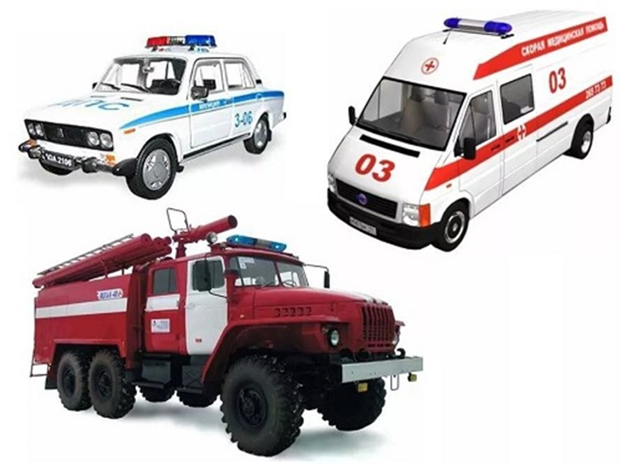

Разновидности транспорта
Классификация видов транспорта весьма многогранна и отлична по способам передвижения, предназначению и по сезонам года.
По способу перемещения — самая яркая классификация транспорта, выделяют:
• наземный - когда транспорт двигается только по земле или рельсам (автомобиль, троллейбус, автобус, поезд, трамвай);
• водный – транспорт передвигается по реке или морю (катер, корабль, теплоход);
• воздушный – транспорт летает по воздуху (вертолет, самолет).
Каждый вид транспорта был создан для чего-либо. Ведь по сути — это рабочие лошадки и выделяют следующие виды транспорта по предназначению:
• пассажирский – транспорт, который перевозит людей, доставляя их по нужному адресу (автомобиль, автобус, самолет, трамвай);
• гужевой – для перевозки груза (повозка, грузовой автомобиль)
• специальный - используется в специальных профессиях (скорая помощь, пожарная машина, полицейский автомобиль);
• сельскохозяйственный – используется для уборки урожая, пашни (трактор, комбайн).
• строительный — большое количество машин и спецтехники, которая помогает в строительстве зданий и дорог.
Есть и такие виды транспорта, которые используются в определенное время года.
• зимний – транспорт, который отлично подходит для передвижения в зимнее время года (снегоход, аэросани, буэры).
• летний — транспорт, используемый в теплую и жаркую погоду лета, весны и осени(велосипед, мотоцикл, квадроцикл, скутер).

История изобретения транспорта
Были и такие времена, когда человек умел лишь ходить и бегать собственными ногами, а вот ездить не умел. Да и транспорта не было... Позднее, человек научился ездить на лошади. Люди могли перемещаться с одного места на другое, и самое главное – не пешком.
Но появилась проблема, как же перевозить вещи? Есть проблема - находится решение, и человек нашел решение: он изобрел колесо, а вместе с ним понеслось развитие транспорта, начиная с телеги. Колесо – специальный диск со спицами, который вращается на оси. Впервые колесо было изобретено на Востоке в 4-м тысячелетии до нашей эры.
Очень интересно об истории изобретения колеса рассказывают Фиксики:
Первое колесо было похоже на диск, изготовленный из дерева или камня. Его прикрепили к деревянной платформе и так получилась телега. Вот на ней и стали перевозить грузы.

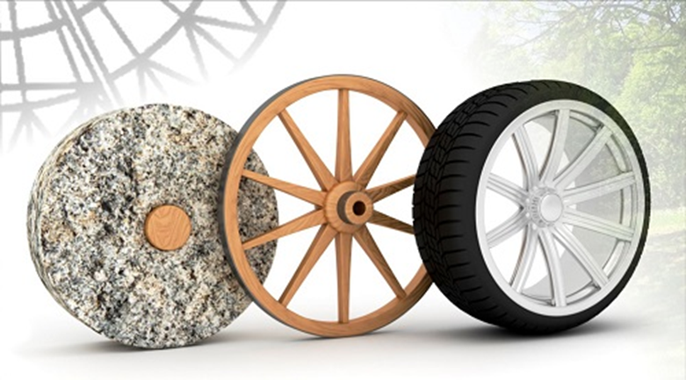

А после колеса и телеги, люди научились изготавливать различные повозки, колесницы, кареты, но они не могли ездить без посторонней помощи. Ведущей силой по-прежнему были животные — лошади и собаки...
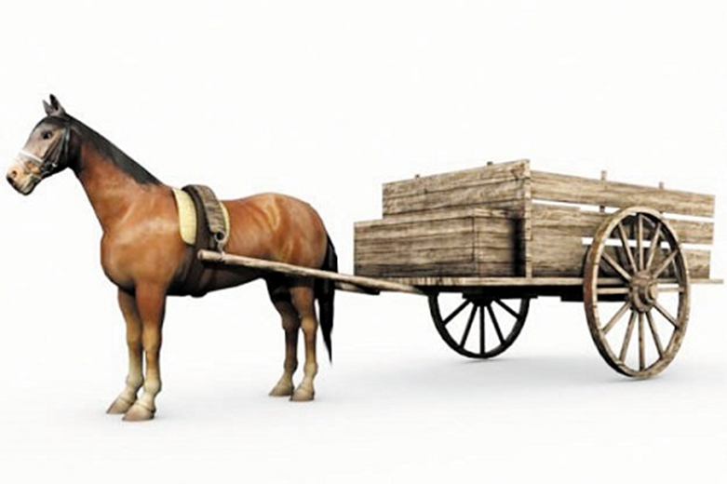

Вскоре человек додумался поставить котёл на колеса. Это стало началом появления паровой машины или паромобиля. Он двигался за счет пара. Как только изобрели двигатель внутреннего сгорания все изменилось. И в 1885 году был представлен самый первый трехколесный автомобиль Карла Бенца. А вот он передвигался за счет бензинового двигателя.

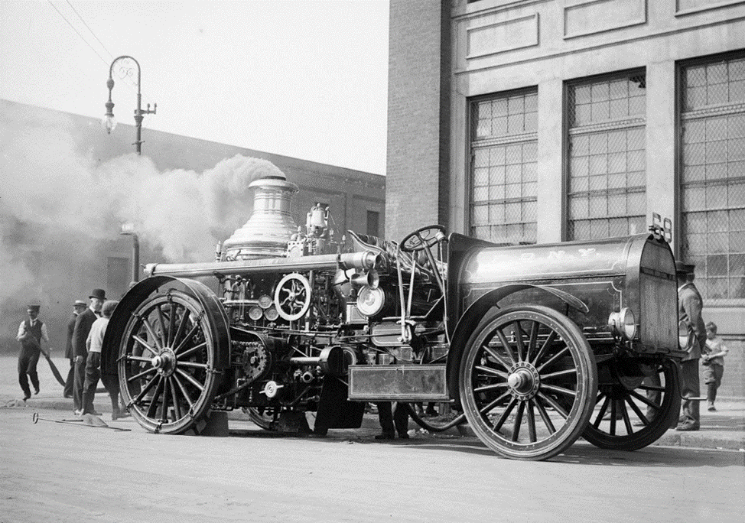

Глава 2. Изучение ПДД
Я каждый день хожу с мамой в детский сад и нам приходиться переходить дорогу. Однажды, я хотел перейти дорогу на красный свет светофора, но мама мне запретила и сказала, что нельзя сейчас переходить, нужно ждать когда загорится зеленый свет и прежде чем, переходить дорогу, нужно знать правила дорожного движения. Я задумался… Мне стало очень интересно, появилось так много вопросов…Что такое правила дорожного движения? Какие бывают правила дорожного движения, какие бывают дорожные знаки…? Тогда я решил это исследовать.

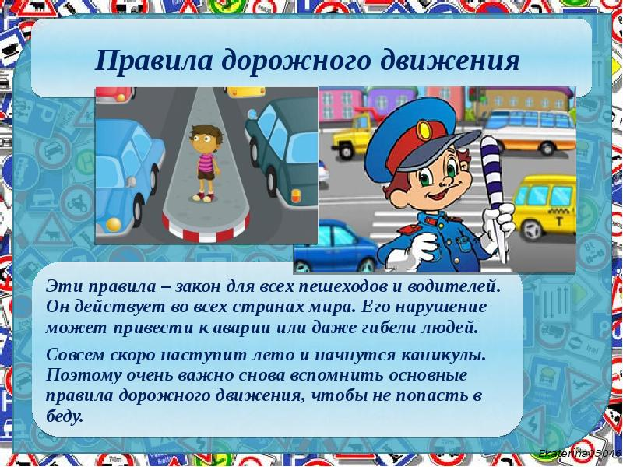
Мы ходили с мамой в библиотеку, просмотрев много книг, я познакомился с правилами дорожного движения. Вот что я узнал:
- Нельзя переходить дорогу «где попало»
- Автомобиль не может сразу затормозить, даже если водитель увидит ребенка
- Для пешеходов создан тротуар
- Автобус следует обходить сзади, трамвай — спереди
- Если ребенок уже осваивает велосипед, пусть знает, что кататься можно только по велосипедным дорожкам или в одобренных родителями местах.

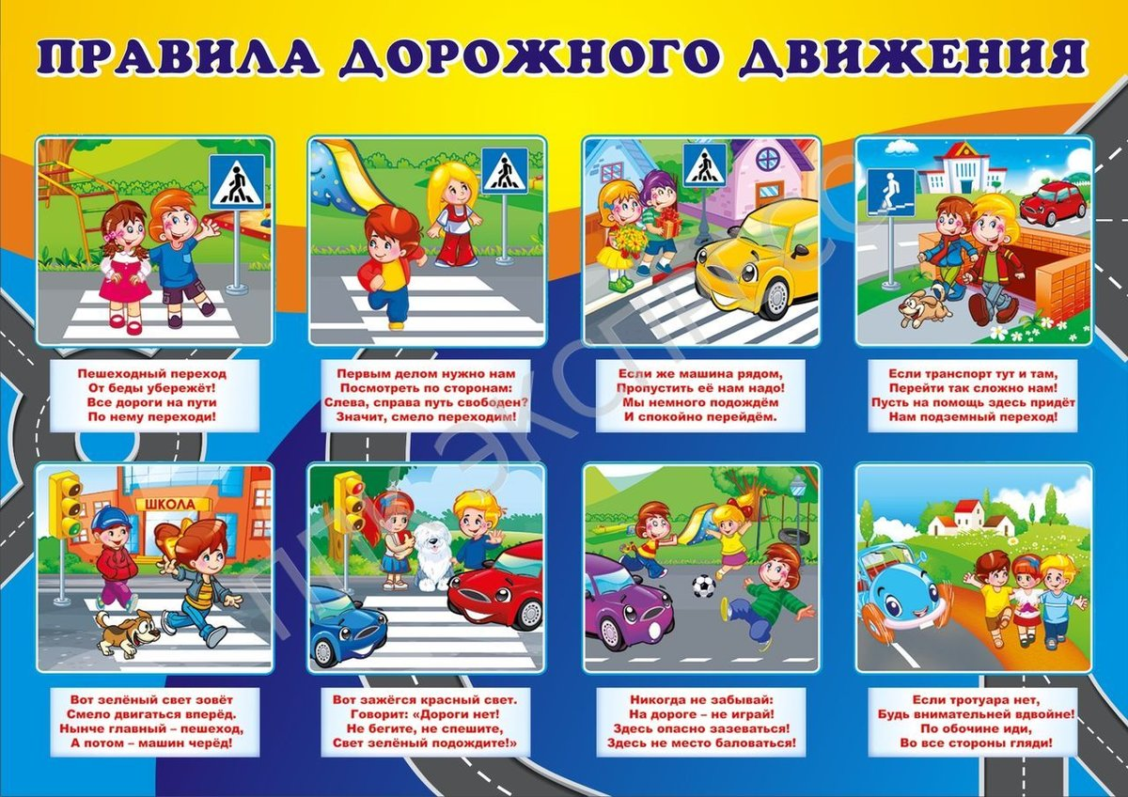

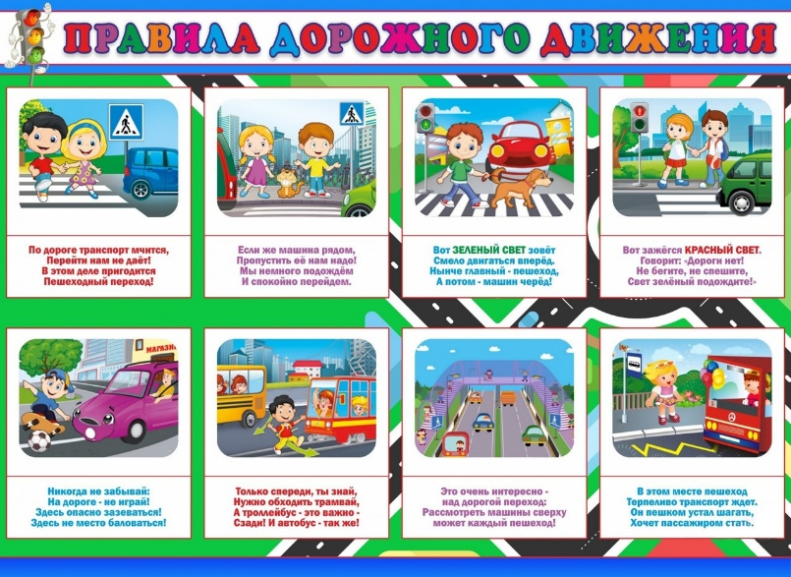
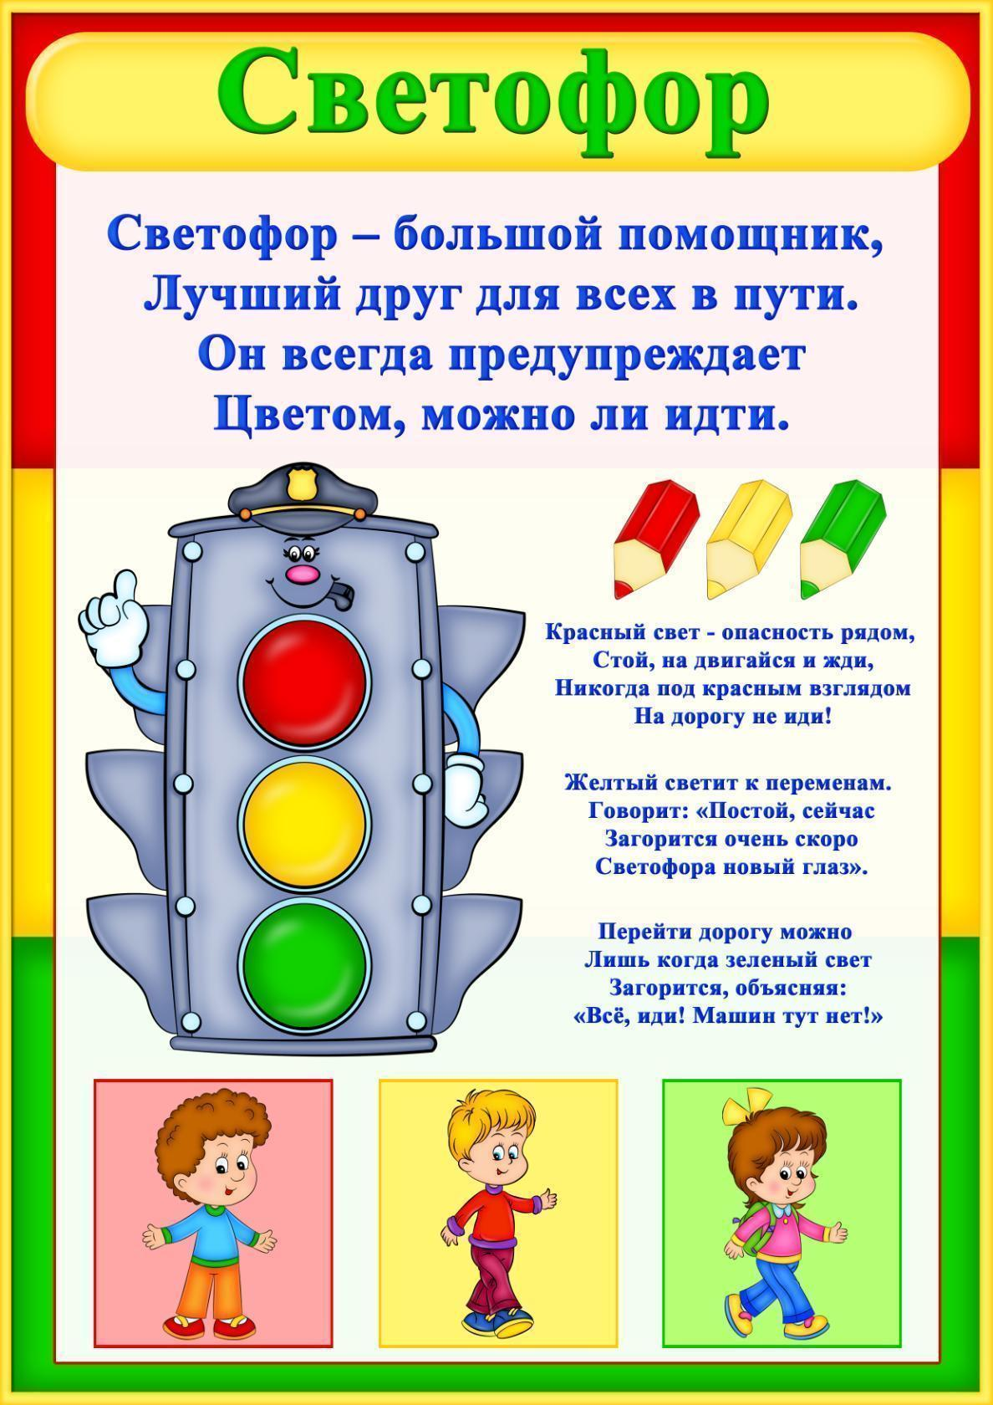

На дорогах с давних пор есть хозяин – светофор.
Загорелся красный свет: стой, вперед дороги нет.
Желтый глаз твердит без слов: к переходу будь готов!
На зеленый свет: вперед. Путь свободен! Переход

Папа! Мама! Не забудь,
Меня к креслу пристегнуть!

Основные дорожные знаки
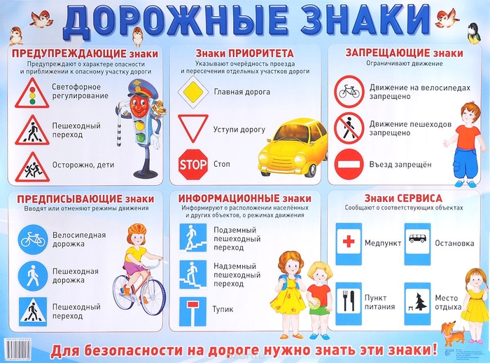

Пешеходный переход. Здесь можно переходить дорогу. Знак устанавливается возле зебры.
Движение запрещено. Идти нельзя. Красный, как и все запрещающие, знак устанавливается там, где опасно передвигаться пешеходам.
Подземный переход. Это знак устанавливается возле входа в переход, где есть подземный переход. Переходить нужно только по нему.
Осторожно дети. Вообще это знак для водителей. Он устанавливается рядом со школой, детским садом, игровыми площадками.

Глава 3. Эксперимент.
Я люблю с папой ездить на машине. Он всегда возит меня в специальном детском кресле и пристегивает ремнем безопасности. Я не придавал этому значение, пока не стал изучать правила дорожного движения. У меня возник вопрос для чего нужны эти ремни безопасности? И я решил провести эксперимент.

ЗАЧЕМ НУЖНЫ РЕМНИ БЕЗОПАСНОСТИ?

ЧТО ПРЕДСТАВЛЯЕТ СОБОЙ РЕМЕНЬ БЕЗОПАСНОСТИ
Я заглянул в справочник автомобилиста и узнал, что ремень безопасности – средство пассивной безопасности, предназначенное для удержания пассажира автомобиля (или иного транспортного средства) на месте в случае аварии либо внезапной остановки и предотвращения перемещений пассажира и вызванных этим перемещением столкновений с деталями интерьера транспортного средства или другими пассажирами.
Я никогда не задумывалась над этим, а оказывается, ремни безопасности бывают разные по конструкции.
По числу мест крепления различают следующие виды ремней безопасности:
- двухточечные ремни безопасности (поясные);
- трехточечные ремни безопасности (диагонально-поясные);
- четырехточечные ремни безопасности;
- пятиточечные ремни безопасности.
Ремень безопасности имеет следующее устройство:
- лямка;
- замок;
- втягивающее устройство с инерционной катушкой.
В устройстве ремней безопасности все продумано и сделаны они из очень прочного материала.
Принцип действия ремней безопасности основан на блокировании. При столкновении автомобиля с препятствием тело человека по инерции продолжает двигаться вперед. В этот момент ремень безопасности блокируется, фиксируя человека в сидении.
Существует два способа блокировки:
- Блокировка в результате движения (инерции) автомобиля.
- Блокировка в результате движения самого ремня безопасности.
Современные автомобили оснащаются ремнями безопасности с натяжителями.

РЕЗУЛЬТАТЫ ПРОВЕДЕНИЯ ЭКСПЕРИМЕНТА
Почему, когда в автобусе я стою и не держусь, а автобус в это время тормозит, то я делаю несколько шагов вперед. И, наоборот, когда автобус трогается с места, я шагаю назад? Что за сила заставляет меня двигаться по салону автобуса, вопреки моему желанию? Как это связано с ремнями безопасности?

ЛЕНИВАЯ МОНЕТА

Требуется: стакан, игральная карта, монетка.
Ход опыта:
1.положи на стакан игральную карту, а на нее – монетку.
2.Резко щелкни пальцем по карте, чтобы сбросить ее, не поднимая.
Результат: Карта слетает, но монетка не следует за ней, а падает в стакан.
Это потому, что монетка тяжелее карты и имеет большую инерцию, что означает стремление тела сохранять покой или продолжать движение. Сила твоего пальца смещает карту, а не монетку, остающуюся в покое. Оставшись без опоры, монетка падает в стакан.
Итак, в ходе своего эксперимента я сделал следующие выводы:
- Сила, которая заставляет меня двигаться по салону транспортного средства при торможении или начале движения – это инерция.
- Чем выше скорость и резче торможение, тем сильнее инерция.
- Чтобы погасить эту силу инерции используют ремни безопасности.
ВЫВОДЫ
Меня всегда пристегивали и пристегивают ремнем безопасности, но не всегда понимал, зачем это нужно. В ходе своего эксперимента, я понял, что они нужны для того, чтобы спасти жизнь мне, моим близким и всем, всем людям. И еще я понял, что за сила меня заставляет двигаться вперед при торможении, и, наоборот, отклоняться назад при начале движения транспортного средства? Что за сила управляет мной, думал я раньше. Сейчас я знаю, что это сила ИНЕРЦИИ. И чтобы погасить эту силу и нужны ремни безопасности.

Заключение
Ежегодно в нашей стране в дорожно-транспортных происшествиях гибнет около 40000 человек, не считая покалеченных и травмированных. И почти каждый десятый погибший – ребенок! Но можно ли представить современного человека, в целях личной безопасности совсем отказавшегося от транспорта? Конечно, транспорт нам необходим, но нельзя при этом забывать о мерах безопасности.
Легковой автомобиль – быстрый и удобный вид транспорта. Однако автомобили чаще других видов транспорта попадают в аварийные ситуации, особенно в городе, где машин становиться все больше и больше.
История возникновения транспорта (автомобиля) очень интересна и увлекательна.
Первое колесо было похоже на диск, изготовленный из дерева или камня. Его прикрепили к деревянной платформе и так получилась телега. Вот на ней стали перевозитиь грузы. А после колеса и телеги, люди научились изготавливать различные повозки, колесницы, кареты, но они не могли ездить без посторонней помощи. Ведущей силой по-прежнему были животные - лошади и собаки...
Вскоре человек додумался поставить котёл на колеса. Это стало началом появления паровой машины или паромобиля. Он двигался за счет пара. Как только изобрели двигатель внутреннего сгорания все изменилось. И в 1885 году был представлен самый первый трехколесный автомобиль Карла Бенца. А вот он передвигался за счет бензинового двигателя.
Машины - наши друзья. Сложно представить жизнь без транспорта. Но и без правил дорожного движения не обойтись. Всем без исключения, нужно знать эти правила и водителю, и пассажиру, и пешеходам
Мы ходили с мамой в библиотеку, просмотрев много книг, я познакомился с правилами дорожного движения. И вот что я узнал:
  - Нельзя переходить дорогу «где попало»
  - Автомобиль не может сразу затормозить, даже если водитель увидит ребенка
  - Для пешеходов создан тротуар
  - Автобус следует обходить сзади, трамвай — спереди
  - Если ребенок уже осваивает велосипед, пусть знает, что кататься можно только по велосипедным дорожкам или в одобренных родителями местах
Меня всегда пристегивали ремнем безопасности, но не всегда понимал, зачем это нужно. В ходе своего эксперимента, я понял, что они нужны для того, чтобы спасти жизнь мне, моим близким и всем, всем людям.
И еще я понял, что за сила меня заставляет двигаться вперед при торможении, и , наоборот, отклоняться назад при начале движения транспортного средства? Что за сила управляет мной, думал я раньше. Сейчас я знаю, что это сила ИНЕРЦИИ. И чтобы погасить эту силу и нужны ремни безопасности.
Использованная литература:
1)Транспорт. – Ростов -на -Дону: Издательский дом «Проф-Пресс», 2020.-32с.,цв.ил.
2)Полезные машины.-М.: Симбайт,2019.-48с.:ил.-(Энциклопедия с развивающими заданиями).
3)Кузьменко А. Серия «Книга с игровыми карточками» Транспорт.-ООО «Свежий ветер»,2021.-14с.,цв.ил.
4)Бажева А, Собенина Д. «Изучаем ПДД».- ООО «Сима-Ленд»,2017.-10с.
5)Правила дорожного движения Российской Федерации на 2020год. – Москва: Издательство АСТ, 2020. – 64 с.
6) В.П. Хамидуллина, худ. С. Черняев Умные и сложные правила дорожные – Казань: Издательство ГБУ «НЦБЖД», 2018. -28 с.; ил.
7)Элькин Г.Н. Детям о правилах дорожного движения (соответствует ФГОС). М.: Паритет, 2015.
8) Шорыгина Т. А. Беседы о правилах дорожного движения с детьми 5-8 лет. ТЦ Сфера, 2014.
9) Шалаева Г.П. Правила дорожного движения для воспитанных детей. М.: Издательство АСТ, 2009.
10) Усова Т. Правила дорожного движения для детей. М.:Ай, 2014. - 43 с.

Приложение

